SECRETARÍA DE TRÁNSITO AVANZA CON OPERATIVOS DE CONTROL A VEHÍCULOS PARTICULARES Y DE SERVICIO PÚBLICO EN PASTO
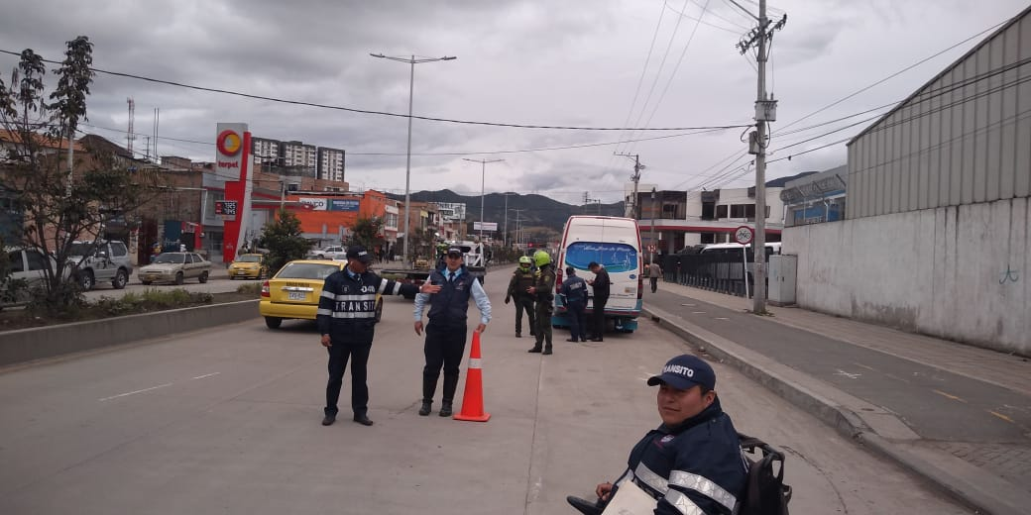
De manera positiva la Secretaría de Tránsito, a través del equipo de Seguridad Vial y personal operativo, desarrolla en distintos puntos de Pasto operativos de control a vehículos de servicio público y particulares, con el objetivo de revisar la documentación de los conductores, su equipo de prevención y seguridad vial, el estado técnico-mecánico y asimismo entregar recomendaciones para evitar la siniestralidad vial.
El coordinador de Seguridad Vial, Moisés Narváez, indicó que estas labores se adelantan en las salidas sur y oriente, barrios surorientales y zona de influencia al Terminal de Transporte, entre otros sectores, verificando que los vehículos que ingresan y salen de la ciudad circulen en óptimas condiciones y sus conductores acaten las normas de tránsito.
“La idea es mejorar la seguridad vial del municipio y prevenir posibles causas de siniestros de tránsito. En estos controles también se hace una revisión de llantas, direccionales, cinturón, sistema de frenos, luces y fugas, entre otros aspectos”, precisó el funcionario.
Entre las infracciones más recurrentes se encuentran no portar el equipo de seguridad vial o llevar algunos elementos vencidos como el extintor, falta de documentación y fugas de líquidos, por lo que Narváez señaló que con estas acciones se les recuerda a los conductores la importancia de tener siempre en adecuadas condiciones sus vehículos.
Cabe señalar que, de manera simultánea, el personal operativo realiza controles a las formas de transporte ilegal, garantizando además el cumplimiento de los decretos a las restricciones vehiculares que actualmente operan en Pasto.
Información: Secretario de Tránsito, Luis Alfredo Burbano Fuentes. Celular: 3002830264
Somos constructores de paz
200 ADULTOS MAYORES PARTICIPARON DE LA CUARTA JORNADA DE ASESORÍA JURÍDICA QUE SE REALIZÓ EN EL CENTRO VIDA
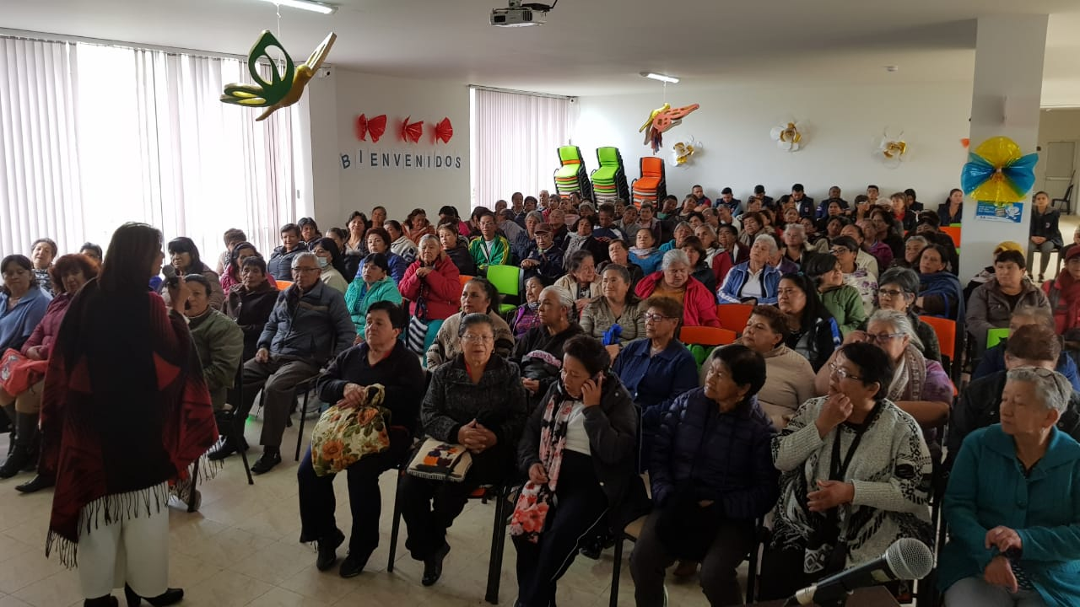
La Alcaldía de Pasto y la Secretaría de Bienestar Social, a través del programa fortalecimiento al envejecimiento humano y con bienestar, realizó la cuarta jornada de orientación jurídica en las instalaciones del Centro Vida.
A esta jornada se vincularon estudiantes de consultorios jurídicos de la Universidad Cesmag, quienes recibieron previamente una capacitación, en el tema de la normatividad vigente de adulto mayor y del trato adecuado a la población objeto.
El secretario de Bienestar Social Arley Darío Bastidas Bilbao señaló que el objetivo de esta jornada es orientar a la población adulta mayor y sus familias en lo establecido en la ley 1850 de 2017. “Para esta Administración es supremamente importante continuar socializando las herramientas y los instrumentos jurídicos para combatir los males que aquejan a nuestros adultos mayores y acercarse a la igualdad y la inclusión social creando responsabilidad del núcleo familiar hacia las personas mayores’’ sostuvo el funcionario.
Por su parte Flor de María Santacruz agradeció a la Administración Municipal por cumplir con las jornadas con las que proporciona un acceso a la justicia por parte de esta población. “Agradecemos a la Alcaldía de Pasto y a la Secretaría de Bienestar Social por tener en cuenta a la población adulta mayor del municipio y enseñarnos nuestros derechos a través de estas actividades’’, indicó la usuaria.
Información: Arley Dario Bastidas Bilbao, Secretario de Bienestar Social, celular 3188342107
Somos constructores paz

ESTE 11 DE OCTUBRE SE REALIZARÁ JORNADA DE INSCRIPCIONES AL PROYECTO BIEN NACER

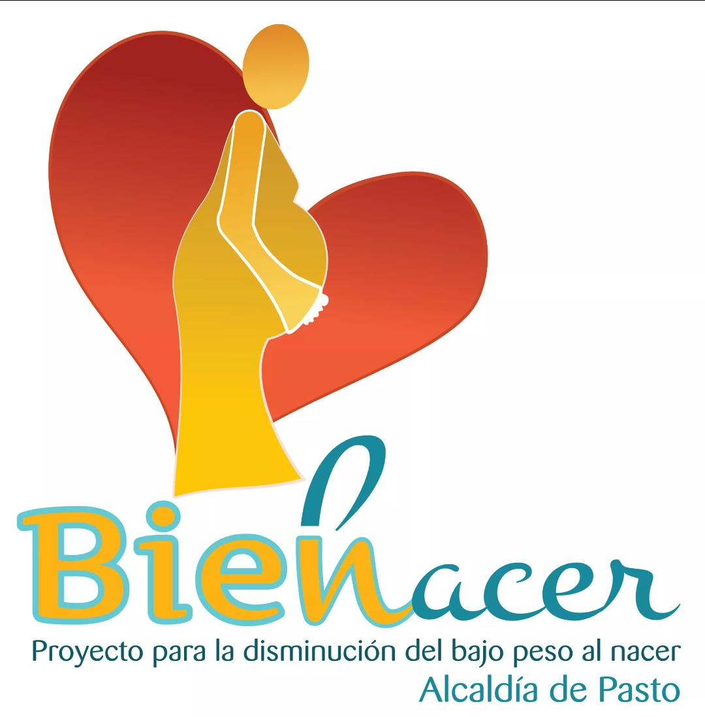
En el marco de la implementación de la estrategia para la prevención del bajo peso al nacer en niños y niñas del municipio de Pasto, la Alcaldía de Pasto a través de la Secretaría de Salud llevará a cabo este viernes 11 de octubre, una jornada masiva de inscripciones al proyecto Bien Nacer.
La jornada se realizará en el auditorio de la Fundación PROINCO, en la jornada de 8:00 a.m. a 12:00 m y de 2:00 p.m. a 6:00 p.m.
Los requisitos para inscribirse son:
- Ser madres gestantes. con hasta 28 semanas de gestación
- Residir en el municipio de Pasto
- Pertenecer al régimen de salud subsidiado

Documentos que debe presentar para la inscripción:
• Fotocopia documento de identidad
• Fotocopia de carné de salud (debe ser de Pasto)
• Fotocopia carné control prenatal (debe ser atendida en Pasto)
• Fotocopia de lectura de ecografía
• Puntaje de Sisbén (debe ser de Pasto)
• Fotocopia de certificado de desplazamiento (si es desplazada)
• Documento de portabilidad (que otorga la Secretaría de Salud)
Desde la Secretaría de Salud se invita a todas las madres gestantes a participar de esta jornada de inscripción al proyecto Bien Nacer, proyecto bandera de la actual Administración Municipal que busca contribuir en el desarrollo normal del embarazo y mejorar las condiciones de vida de los recién nacidos, y de esta manera combatir el bajo peso al nacer.
Para más información pueden acudir a la oficina Bien Nacer, ubicada en el CAM Anganoy, o dejar sus mensajes en el correo biennacer@saludpasto.gov.co - Facebook: biennacerpasto
Información: Secretaria de Salud, Diana Paola Rosero Zambrano, Celular: 3116145813
Somos constructores de paz

OFICINA DE ASUNTOS INTERNACIONALES INVITA A ORGANIZACIONES SOCIALES A PARTICIPAR EN CONVOCATORIAS
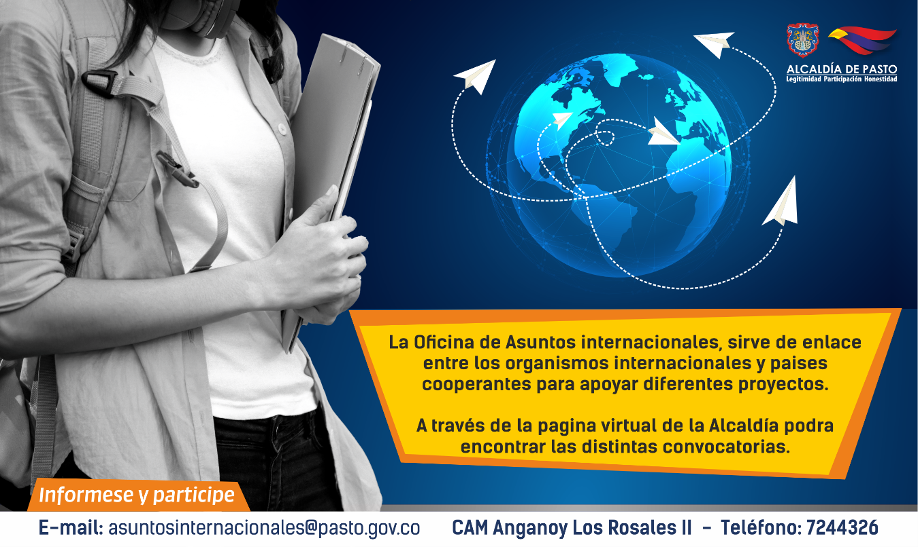
La Alcaldía de Pasto a través de la Oficina de Asuntos Internacionales se permite informar a la comunidad que las siguientes convocatorias dirigidas a organizaciones de la sociedad civil: incluidas las agencias, instituciones y organizaciones del sector privado sin fines de lucro y/o instituciones nacionales de derechos humanos, se encuentran abiertas para su aplicación:
CONVOCATORIA: Cooperación triangular
ENTIDAD OFERENTE: Fondo regional para la cooperación triangular en América Latina y el Caribe
CARACTERÍSTICAS: El Fondo regional para la cooperación triangular en América Latina y el Caribe, financiado por el Ministerio Federal de Cooperación Económica y Desarrollo de Alemania (BMZ) y ejecutado por la Deutsche Gesellschaft für Internationale Zusammenarbeit (GIZ) GmbH, promueve desde 2011 proyectos de cooperación triangular. Es decir proyectos de cooperación conjuntamente planificados, financiados y ejecutados por países latinoamericanos emergentes o de renta media que fungen como “oferentes sur”, Alemania como “oferente tradicional” y países beneficiarios. Consta de tres componentes: 1) el fomento y realización en conjunto de proyectos triangulares; 2) la formación y capacitación continua en gestión y ejecución de proyectos y; 3) la organización de conferencias regionales de alto nivel.
FECHA DE CIERRE: 29 de octubre de 2019
LINK: http://www.apccolombia.gov.co/
CONVOCATORIA: Innovación para mejorar el impacto de las campañas de salud
ENTIDAD OFERENTE: Bill & Melinda Gates Foundation
CARACTERÍSTICAS: La Bill & Melinda Gates Foundation tiene abierta la convocatoria Innovación para mejorar el impacto de las campañas de salud cuyo objetivo principal es financiar aquellos proyectos que tienen soluciones innovadoras que aceleran la mejora de la cobertura, el alcance, la eficiencia y la efectividad de las campañas de salud. La fundación no otorga subvenciones a particulares.
FECHA DE CIERRE: 13 de noviembre de 2019
LINK: https://www.gatesfoundation.org/es
Para más información puede comunicarse a la Oficina de Asuntos Internacionales, a través del correo electrónico asuntosinternacionales@pasto.gov.co o al teléfono 7236157.
Información: Jefa Oficina de Asuntos Internacionales - Karol Eliana Castro. Celular: 3132943022
Somos constructores paz

EL MUNICIPIO DE PASTO FUE PRESELECCIONADO COMO FINALISTA EN LOS PREMIOS COLOMBIA LÍDER
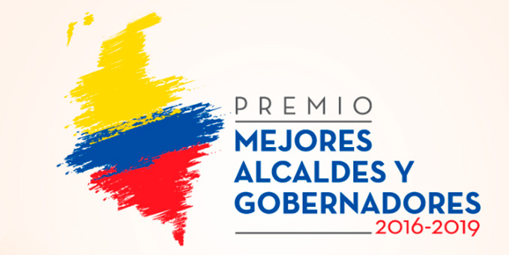

El municipio de Pasto fue preseleccionado como finalista de Colombia Líder, premio Mejores alcaldes y gobernadores 2016-2019 en la Categoría 5, ciudades capitales con más de 500.000 habitantes, así como en el reconocimiento a los mejores gobernantes en seguridad vial. Estos galardones serán entregados en el mes de diciembre en la capital de la República.
“Es muy satisfactorio saber que el municipio haya sido preseleccionado en estas categorías, y que se pueda reconocer el trabajo que se ha hecho en el tema de seguridad vial, a través de una tarea lúdica para crear una cultura ciudadana que permita sensibilizar a la comunidad frente a este tema”, indicó el alcalde Pedro Vicente Obando Ordóñez.
El mandatario reconoció el apoyo de la cooperación internacional, del gobierno suizo y chileno, CAF y Fondo Verde del Clima para fomentar el uso del transporte alternativo como la bicicleta, a través de las nuevas obras de infraestructura que se adelantan en Pasto. “Existen muchos méritos para que esta ciudad tenga este reconocimiento, pues la seguridad vial es un tema sumamente importante el que hemos puesto todo nuestro interés, y la ciudadanía ha podido responder con su participación a estas acciones que mejoran el bienestar de los habitantes de nuestro municipio”, puntualizó el alcalde.
Somos constructores paz
ALCALDÍA DE PASTO HIZO LANZAMIENTO ESTRATEGIA DE COMUNICACIÓN PROYECTO INNOVADOR EDUCATIVO MUNICIPAL PARA LOS SABERES Y PARA LA ALTERNATIVIDAD – PIEMSA
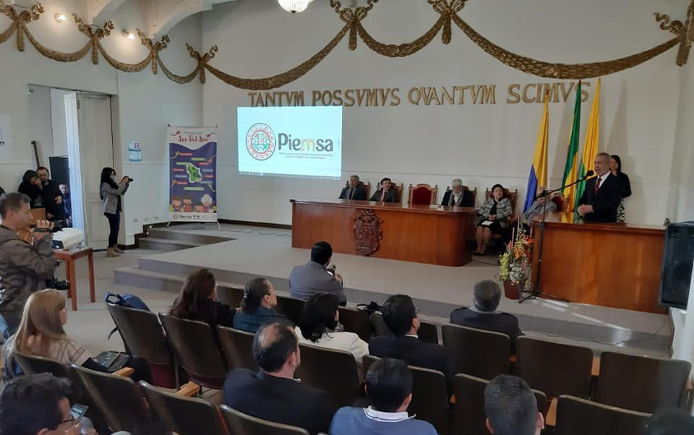
La Alcaldía de Pasto a través de la Secretaría de Educación llevó a cabo la Socialización de Estrategia de Comunicaciones del Proyecto Innovador Educativo Municipal para los Saberes y para la Alternatividad – PIEMSA, evento que contó con la presencia del alcalde de Pasto, Pedro Vicente Obando Ordóñez, directivos, docentes, personeros estudiantiles de las distintas instituciones educativas municipales, medios de comunicación y público en general que se dieron cita en el paraninfo de la Universidad de Nariño en esta presentación y divulgación oficial de la estrategia.
Al término del evento Pedro Vicente Obando Ordoñez, felicitó a todas las personas que estuvieron al frente de esta iniciativa que se convirtió en política pública y será complementada con la gran inversión en infraestructura. El mandatario local agregó que desde el Ministerio de Educación se ha destacado este proyecto con una fortaleza que puede difundirse en diferentes ciudades del país.
“Tenemos una gran esperanza en este proyecto, porque implica importantes transformaciones de innovación hecho desde nuestra región y para nuestra región donde responde perfectamente a los intereses de nuestra comunidad educativa preparando a los estudiantes para requerimientos de un pensamiento de modernidad global, pero sin desconocer nuestras raíces”, indicó Gloria Jurado Erazo, rectora de la IEM Pedagógico.
De la misma manera, Álvaro Torres Mesías, director del Grupo para el desarrollo de la investigación y la pedagogía -Gidep de la Facultad de Educación de la Universidad de Nariño, explicó que este proyecto nació para darle sentido al nombre del Plan de Desarrollo Pasto Educado Constructor de Paz. “Es un proyecto que tiene el sello, que significa ser del sur, pero está abierto también para el mundo entero”, enfatizó el docente.
Con el propósito de que este proyecto pueda trascender las paredes institucionales y llegar a todos los escenarios de convivencia ciudadana, para una mayor difusión tendrá en la web y las redes sociales todo su contenido esencial para que pueda ser consultado de manera sencilla, amable e innovadora, al alcance de todos.
Somos constructores paz

50 FAMILIAS ASISTIERON AL ÚLTIMO TALLER DE LA ESTRATEGIA DE REHABILITACIÓN BASADA EN COMUNIDAD – RBC-
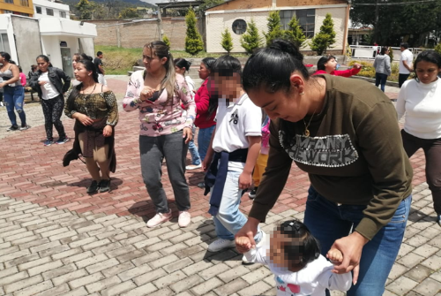
La Alcaldía de Pasto a través de la Secretaría de Bienestar Social dentro del Plan de Desarrollo Pasto Educado Constructor de Paz, implementó la estrategia de Rehabilitación Basada en Comunidad (RBC).
Esta iniciativa aborda los componentes sociales, en salud, educación, sustento y empoderamiento, que han sido la base fundamental para el desarrollo de 20 talleres realizados en corregimientos, comunas y beneficiarios del Programa de Atención Integral a personas con discapacidad severa - múltiple.
El subsecretario de Promoción y asistencia Social Álvaro Zarama destacó que este tipo de talleres busca mejorar la calidad de vida de esta población en el municipio. “En la Secretaría de Bienestar Social desarrollamos una jornada con más de 50 familias las cuales tienen niños con discapacidad severa quienes recibieron atención en salud y capacitación en el tema de educación inclusiva, es decir todos los aspectos que contemplan la estrategia RBC, igualmente se pretende que todas las personas estén en el registro de localización y caracterización para continuar con los procesos exitosos que ha tenido esta dependencia”, señaló el funcionario.
Por su parte Luis Miriam Paredes una de las madres cuidadoras asistentes a este evento agradeció a la Administración Municipal, a la Secretaría de Bienestar Social y a la gestora social Marta Guerrero, por apoyar a estas familias que presentan dificultades. “Esperamos que sigan adelante con estos programas porque esto es parte de la inclusión especialmente en el tema de discapacidad, para que juntos podamos sacar adelante, sé que con la ayuda de muchas instituciones y de las personas que estamos al frente de esto lo vamos a hacer por el bien de nuestros niños’’, sostuvo.
Con este taller se cumplen los 20 pactados en el plan de desarrollo municipal Pasto Educado Constructor de Paz. En la jornada de cierre de la Estrategia participaron instituciones como Secretaría de Salud, Educación, Pasto Deportes, Pasto Salud ESE.
Información: Álvaro Zarama, Subsecretario de Promoción y Asistencia Social, celular 3165774170
Somos constructores paz
CON ÉXITO SE REALIZÓ EL SEGUNDO ENCUENTRO AMBIENTAL CONCURSO IMPULSO ATURES II, EVENTO ORGANIZADO POR LA ALCALDÍA DE PASTO
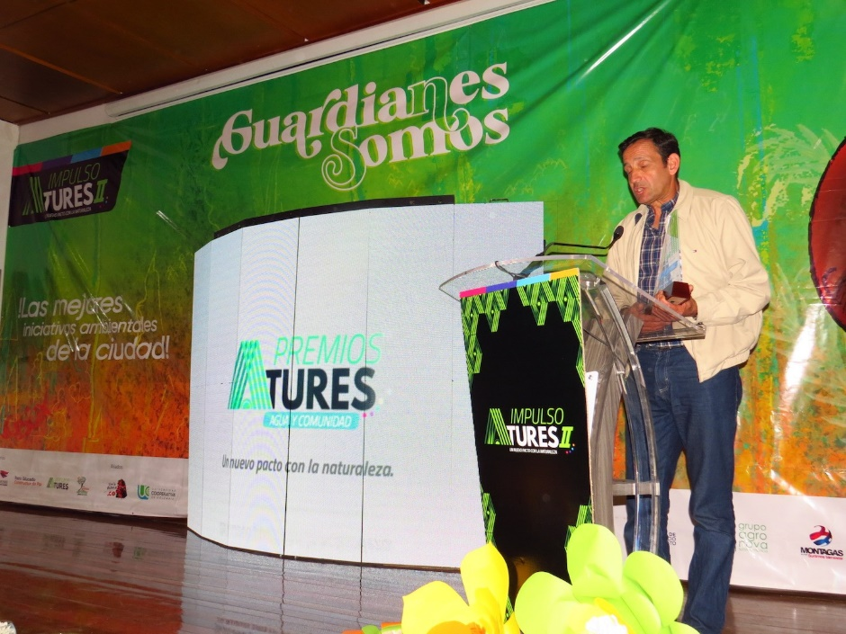
Propendiendo por el manejo sostenible del ambiente y en el marco del cumplimiento del NuevoPacto con la Naturaleza, la Administración Municipal a través de la Secretaría de Gestión Ambiental, organizó y desarrolló la Gran Vitrina Ambiental Premios Impulso Atures II, estrategia de visibilización y reconocimiento de los mejores proyectos ambientales de Pasto.
El evento que tuvo lugar el día 4 octubre en las instalaciones de la Universidad Cooperativa de Colombia permitió la concurrencia masiva de actores diversos, comprometidos en la gestión y el quehacer ambiental, quienes en esta vitrina, socializaron sus importantes experiencias como modelos y prototipos de laboriosidad, conjunción de voluntades y esfuerzos, en el camino de hacer de nuestra región contextos de vida más sanos y seguros, donde la investigación, la educación hacia la cultura, la participación y organización comunitaria, sean bases fundamentales en la construcción y reconstrucción ambiental.
Esta importante estrategia desarrollada por el gobierno municipal contó con el apoyo de la Fundación Viva la Música Nuestra, Universidad Cooperativa de Colombia, la Cámara de Comercio de Pasto, EMAS Pasto, Montagas, Agronova y la Comisión de Competitividad, igualmente con la participación de ponentes Nacionales como Gustavo Wilches Chaux, Nohra Padilla Herrera y el talento nariñense del niño Matías Zambrano con su conferencia el Inicio de la Salvación.
Durante este evento se dio a conocer los ganadores de la segunda versión de los premios Impulso Atures:
Categoría Agua: comunalidad, Gestión del agua y territorio: Eduardo Ortíz Tobón- Proyecto Ciudad Rural Tercer Milenio.
Categoría consumo responsable y manejo integrado de residuos solidos: Bernardo Chaves Rivas, Proyecto Bloques en Concreto- Materiales ecológicos.
Categoría desafios frente al cambio climático: Institución Educativa Municipal Obonuco- Proyecto Jardínes Biotecnológicos Constructores de Paz.
Categoría diversidad biológica, cultura y vida: 0.- Proyecto Naturaliza.
De igual manera la Administración hizo un reconocimiento a todos los concursantes y finalistas que se destacaron por valiosos proyectos para la sosteniblidad ambiental del municipio de Pasto, entre ellos:
Lidya Souza De Guerrero del Centro Educativo Municipal La Caldera/Vereda Los Arrayanes con el proyecto Minga de la Palabra; Matías Zambrano con la historieta ambiental El inicio de la Salvación; Lorena Andrade del Centro Educativo Municipal de Cabrera ‘Juntospor un Cabrera Verde y en Paz’ - Protección del Recurso Hídrico de la Cuenca Alta del Río Pasto, Corregimiento de Cabrera; Paula Torres del Centro educativo Municipal Los Ángeles - Visitemos juntos el Páramo; Maryoli Salomé Martínez de la Universidad Cesmag; Día de Ayuno por la tierra de Aníbal Arévalo y Juan Flores de la Institución educativa Municipal INEM de Pasto; Carlos Santander con el proyecto Para una Abeja una Flor; Javier Cerón, proyecto Biobolsas Pasto.
Somos constructores p

FAMILIAS DEL CABILDO INDÍGENA DE OBONUCO DEL PUEBLO QUILLASINGA TRANSFORMAN SUS CONDICIONES DE VIDA A TRAVÉS DEL PROGRAMA DE MEJORAMIENTO DE VIVIENDA LIDERADO POR LA ALCALDÍA DE PASTO E INVIPASTO
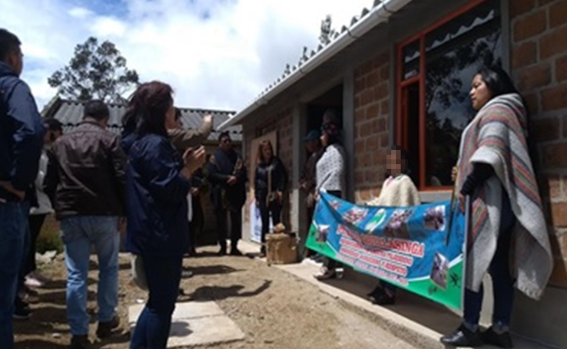
El alcalde de Pasto Pedro Vicente Obando Ordóñez, junto a la directora de Invipasto Liana Yela y su equipo de trabajo, hicieron la entrega de mejoramientos de vivienda al Cabildo indígena de Obonuco del Pueblo Quillasinga.
Durante esta actividad, el mandatario resaltó la calidad de las obras que se ejecutan a través de Invipasto, las cuales buscan transformar las condiciones de vida de las familias más vulnerables del municipio. “El programa de Mejoramiento de Vivienda ha llegado a los hogares que realmente lo necesitan, por medio de la importante tarea que ha cumplido INVIPASTO, visitando cada una de las veredas de los 17 corregimientos, llegando hasta nuestros cabildos indígenas a quienes hoy venimos a devolverles un derecho que estaba perdido, su derecho a tener su vivienda”, sostuvo el alcalde.
Líderes y representantes de la comunidad del pueblo Quillasinga reconocieron el interés de la Administración Municipal para llegar a estos territorios con programas que benefician a la comunidad. “Estamos muy satisfechos por estas iniciativas que llegan a las familias que de verdad lo necesitan. Contamos con la voluntad de nuestro alcalde y con el eficiente trabajo de Invipasto y su directora Liana Yela”, precisó el gobernador del Cabildo Indígena de Obonuco del Pueblo Quillasinga, Efrain Achicanoy.
Por su parte los beneficiarios de este programa de vivienda agradecieron la gestión del gobierno local para que familias indígenas puedan alcanzar el sueño de tener una vivienda digna. “Me siento muy contento porque mi casa se encontraba en precarias condiciones, en época de lluvias o viento era muy difícil vivir ahí, y ahora, con el mejoramiento de vivienda, ya no tendré de qué preocuparme, y con el apoyo de mi familia podremos salir adelante”, indicó el comunero Jairo Criollo Arango, beneficiario del programa estratégico.
Información: Directora Invipasto Liana Yela Guerrero. Celular: 3176384714
Somos constructores paz

JÓVENES DE PASTO SE INTEGRAN AL PROYECTO ES-PARCE PAZ
Es-Parce paz es un proyecto apoyado y cofinanciado por el programa cultura convoca de la Gobernación de Nariño y la Alcaldía de Pasto a través de la Dirección Administrativa de Juventud, beneficiando a 350 jóvenes quiénes se formaron en arte y cultura Hip Hop (composición musical, bocetos, técnicas de dibujo, graffiti y baile). Esta iniciativa dentro de sus dinámicas propone piezas comunicativas grabables en estudio musical, donde el propósito principal es reconocer, difundir y circular el trabajo musical Hip Hop (Rap de la ciudad de Pasto)
“Es-Parce Paz es un proceso el cual nació hace dos años, con la idea de trabajar talleres de formación en prevención de consumo de sustancias psicoactivas. Estamos trabajando en la IEM Inem, para que sea un servicio social de las y los jóvenes. Paralelamente se está trabajando en el proceso de grabación y prensaje de cds para garantizar la circulación profesional de la música creada por los mismos jóvenes” sostuvo Mario Fernando Erazo, director Fundación Red Hip-Hop Pasto.
El resultado esperado será el fortalecimiento cultural y la implementación de técnicas de profesionalización con los y las jóvenes del proceso Es-parce Paz en su rol dentro del movimiento Hip Hop de las comunas 1, 5, 6, 8 y 10, provocando en ellos actitudes positivas ante la vida, demostrando su talento como también una adecuada ocupación del tiempo libre, dando a conocer los productos artísticos creados por ellos mismos.
Información: Dirección Administrativa de Juventud, Nathaly Riascos. Celular: 302 3532173
Somos constructores paz

ESTE 11 DE OCTUBRE, MUESTRA ARTESANAL ‘TALLER LAURITA’ EN EL PUNTO DE INFORMACIÓN TURÍSTICA
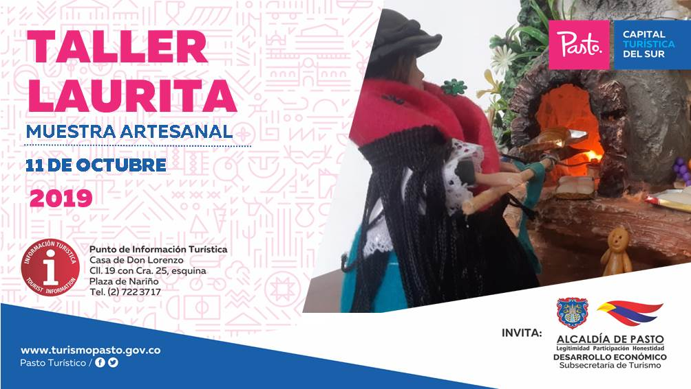
La Alcaldía de Pasto a través de la Secretaría de Desarrollo Económico y la Subsecretaría de Turismo, con el propósito de continuar apoyando las actividades que promueven el sector turístico de la capital nariñense invitan a la ciudadanía en general a participar, este 11 de octubre, a la muestra artesanal con la marca “Taller Laurita”, en el Punto de Información Turística PIT, ubicado en la calle 19 con carrera 25, esquina Plaza de Nariño.
“Taller Laurita”, es una técnica que consiste en la elaboración de grutas adornadas, de bellos paisajes naturales y con fuentes de agua, los cuales son realizados con materiales de reciclaje, con cartón, icopor, poliuretano, estuco plástico, silicona con estructura en madera, con ambientación de cascadas, que son realizados con finos acabados.
La jornada se realizará con el fin de impulsar los productos artesanales y culturales de nuestra ciudad, para promover y seguir rescatando nuestras tradiciones ancestrales que constituyen nuestra identidad y conocimiento. La jornada inicia desde las 9:00 de la mañana, totalmente gratuita y permite adquirir los diferentes productos elaborados por las y los artesanos nariñenses.
Información: Subsecretaria Turismo Amelia Yohana Basante Portillo, Celular: 317 7544066
Somos constructores paz

OFICINA DE COMUNICACIÓN SOCIAL
ALCALDÍA DE PASTO

